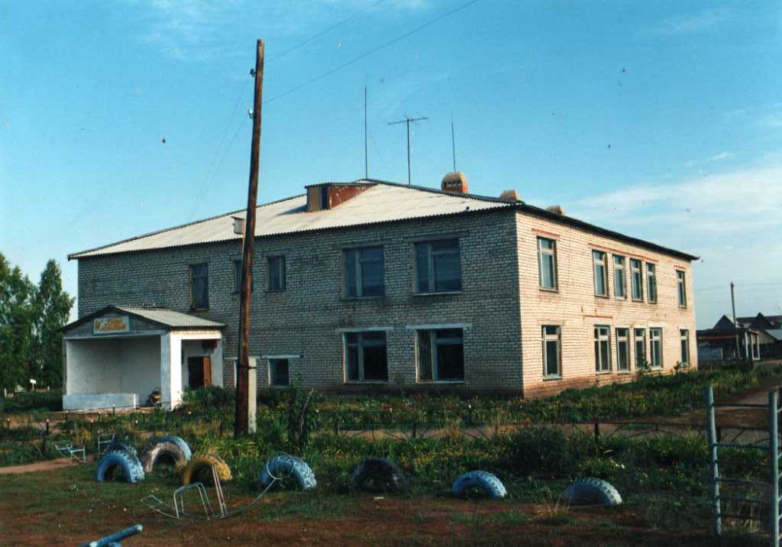
История образовательного учреждения
Первый детский сад в селе Чураево был организован еще в 30 годы прошлого столетия. Садиком его еще нельзя было называть,так как не было создано для этого всех условий. Детей попросту собирали, ухаживали за ними, пока взрослое население трудилось. А в 50–ые годы было уже выделено специальное помещение для этого. Детей тогда брали в ясли еще грудных. В то время матери не сидели до 1,5 лет дома по уходу за ребенком. Поэтому эти ясли были переполнены детьми грудного возраста. Отдельно для старших детей тоже открыли группу, но уже в другом здании. Лишь в ноябре 1992 года группы обьединились в новом типовом двухэтажном здании на 75 мест.
На сегодняшний день в МБДОУ детском саду «Колобок» посещает 58 детей. Функционируют 3 группы:
- 1 младшая
- 2 младшая,
- средняя-старшая
Работают в ДОУ всего 15 сотрудников.
А старший и подготовительный возраст детей перешел в школу- в группу кратковременного пребывания.

